Lösungen zum
Arbeitsblatt
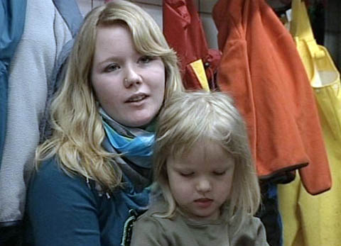
Das will ich werden:
Fachfrau Betreuung (Kinder)
Berufsbilder aus der Schweiz (65)

15:00 Minuten

1. Wie heisst die Kinderkrippe, in der Milena Steiner ihre Ausbildung macht?
Kinderkrippe Frohheim in Luzern

2. Für wie viele Stunden bleibt die vierjährige Laura zweimal pro Woche in der Kinderkrippe?
Neun Stunden; Laura bekommt dort auch das Mittagessen.

3. Wer hat manchmal Mühe damit, dass das Kind den ganzen Tag in der Krippe bleiben muss?
Das Kind oder die Eltern. Der Abschied kann deshalb tränenreich, unruhig, oder stressig sein.

4. Milena ist bereits zwanzig Jahre alt. Was machte sie nach Abschluss der Oberstufe?
Im ersten Jahr war sie Au-pair-Girl im Welschland. Im zweiten Jahr machte sie ein Praktikum in einer anderen Kinderkrippe. Ohne Praktikum ist es schwierig, eine Fabe-Lehrstelle zu finden.

5. Zähle einige Unterrichtsfächer aus der Berufsschule auf!
Wirtschaft, Gesellschaft, Deutsch, Pädagogik, Psychologie, Hauswirtschaft

6. Welche Tätigkeiten einer Fabe werden im Film gezeigt oder erwähnt? Zähle einige davon auf!
Betreuung auf dem Spielplatz, Kinder in Empfang nehmen, Kontakt mit den Eltern; Rituale wie Singen, Vorlesen, gemeinsames Essen; Kinder beobachten, Elterngespräche führen, Ämtliplan erstellen, spazieren gehen, Wäsche machen, Team-Tagebuch führen

7. Welche Belastungen muss eine Fabe in ihrem Beruf aushalten können?
Kinder, die Heimweh oder andere Probleme haben; Streitereien, Unfälle und Verletzungen; Konflikte mit Eltern oder im Team, Verantwortung in Stress-Situationen tragen; keine «Durchhänger» haben

8. Welche Fähigkeiten muss eine Fabe mitbringen?
Sie muss kontaktfreudig, offen, ehrlich, selbständig, teamfähig, kreativ, ausgeglichen und belastbar sein.

9. Überlege dir die schönen Seiten des Berufs und notiere sie! Umgang mit Kindern und Erwachsenen, selbständig arbeiten, kreativ sein, Dankbarkeit von Kindern und Eltern

10. Würde dir dieser Beruf gefallen? Warum? Warum nicht?
Individuelle Antwort

